DÖKÜMAN BAŞLIĞI

Hasan BULUT

Table of Contents

# Liste Oluşturma ve Formatlama

R Markdown kullanarak R kodlarıyla birlikte çıktılar ve yorumlardan oluşan dosyalar hazırlamak mümkündür. Herhangi bir liste hazırlamak için alt satıra inip - operatöründen sonra boşluk bırakılarak listenin elemanları ifade edilebilir. Örneğin R Markdown ile yazım formatları aşağıdaki gibi değiştirilebilir:

* *italik*
* **bold**
* ***bold ve italik***
* kod
* ~~üstü çizili~~
* altı çizili
* alt indis1
* üst indis2
* vb.

# R Kodlarını Çalıştırma (Chunks)

## R Kodlarını Kod Bloğunda Çalıştırma

Burada R kodlarını yazıp çalıştırmak için aşağıdaki yapı kullanılmaktadır. Bu yapıya **chunk** denir ve bu kod bloğunun açılması için kısayol tuşu *Ctrl+Alt+I*’dır. Örneğin R programında aşağıdaki gibi standart normal dağılımdan 100 gözlem üretelim ve bunların histogram grafiğini oluşturalım.

veri<-rnorm(100)  
hist(veri)

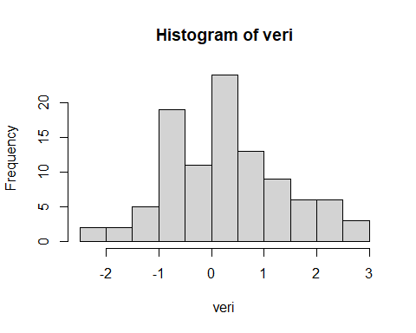

## R Kodlarını Metin İçinde Çalıştırma

Metin içerisinde herhangi bir R kodunu çalıştırmak ve sonucunu yine metin içerisine yazdırmak amacıyla üç tırnak içerisinde r ve bir boşluk bırakarak istenen R fonksiyonu veya kodu yazılır. Eğer yazılan ifadenin bir R kodu (paket veya fonksiyon ismi vb.) olduğu ifade edilmek istenirse sadece mean() şeklinde tırnak içinde yazılması yeterlidir. Aşağıdaki örneği inceleyiniz.

Burada iris verisi için summary() fonksiyonu çalıştırıldığında aşağıdaki çıktı elde edilir. Görüldüğü gibi söz konusu veri setinde 5 adet değişken bulunmaktadır.

summary(iris)

## Sepal.Length Sepal.Width Petal.Length Petal.Width   
## Min. :4.300 Min. :2.000 Min. :1.000 Min. :0.100   
## 1st Qu.:5.100 1st Qu.:2.800 1st Qu.:1.600 1st Qu.:0.300   
## Median :5.800 Median :3.000 Median :4.350 Median :1.300   
## Mean :5.843 Mean :3.057 Mean :3.758 Mean :1.199   
## 3rd Qu.:6.400 3rd Qu.:3.300 3rd Qu.:5.100 3rd Qu.:1.800   
## Max. :7.900 Max. :4.400 Max. :6.900 Max. :2.500   
## Species   
## setosa :50   
## versicolor:50   
## virginica :50   
##   
##   
##

# Denklemler Oluşturma

Burada denklem oluşturmak için LateX formatında denklemler yazılmalıdır. Bu denklemleri metin içerisinde yazmak için birer dolar operatörünün arasına, bir eşitlik olarak metinde yer vermek için de çift dolar operatörü arasında yazılır.

Örneğin pisagor teoremi $a^{2}=b^{2}+c^{2}$ şeklinde yazılabilir. Aritmetik ortalamanın formulü ise aşağıdaki gibi verilir.

$$μ=\frac{1}{N}\sum_{i=1}^{N}{X_{i}}$$

Benzer şekilde LateX koduyla metin içerisinde ve denklem şeklinde bir matris aşağıdaki gibi oluşturulabilir.

* Metin içerisinde $\left[\begin{matrix}1 & 2 \\ 4 & 5\end{matrix}\right]$
* Denklem Şeklinde

$$\left[\begin{matrix}1 & 2 \\ 4 & 5\end{matrix}\right]$$

# Başlık Dereceleri

R Markdown dilinde başlık için # operatörü kullanılır. Burada operatör sayısı başlığın derecesini belirtmekte olup, 6. dereceye kadar izin verilmektedir.

# Başlık Derecesi 1

## Başlık Derecesi 2

### Başlık Derecesi 3

#### Başlık Derecesi 4

##### Başlık Derecesi 5

###### Başlık Derecesi

# Tablo Oluşturma

Tablo oluşturmak için genellikle aşağıdaki format kullanılır. Burada hücreleri sağa yaslamak için : operatörü sağ kısımda, sola yaslamak için sol kısımda, ortalamak için her iki tarafta da bulunmaktadır.

| Sola Yaslı | Sağa Yaslı | Ortalı | Default |
| --- | --- | --- | --- |
| 1 | 1 | 1 | 1 |
| 12 | 12 | 12 | 12 |
| 1 | 2 | 3 | 4 |